注册：SNJB0101

重大气象信息专报

2024年总第158期（天气第129期）
陕西省气象灾害应急指挥部办公室
陕 西 省 气 象 局 签发：罗 慧

“清明节”假期专题预报
（2024年4月2日）
4月3-6日全省以阴到多云天气为主，中南部多弱降水天气，其中5日关中、陕南日平均气温下降4℃左右，并伴有3～4级偏东风。具体预报如下：
3日：全省阴天间多云，陕北南部部分、关中大部、陕南东部有分散性小雨或阵雨（0～3毫米）。
4日：全省多云间阴天，陕北部分、秦巴山区、汉中西部部分地方有分散性小雨或阵雨（0～3毫米）。
5日：全省阴天，陕北西北部部分地方、关中西部、陕南有小雨(1～8毫米)。关中南部、陕南日平均气温下降4℃左右。关中东部有3～4级偏东风。
6日：全省阴天间多云，陕北北部局地有分散性小雨或阵雨（0～1毫米），关中西部、陕南大部有小雨(2～8毫米)。

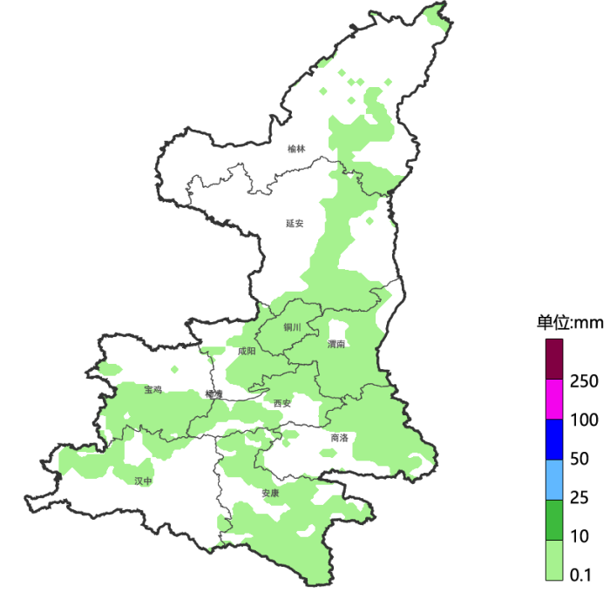

图1 2024年4月3日08时-4日08时降水落区图

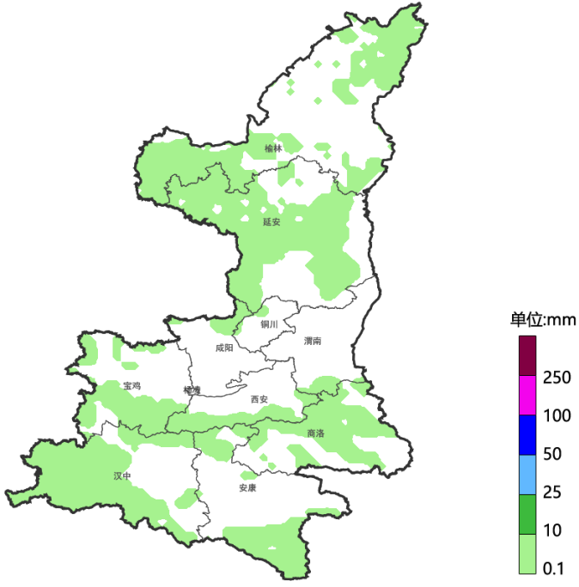
图2 2024年4月4日08时-5日08时降水落区图
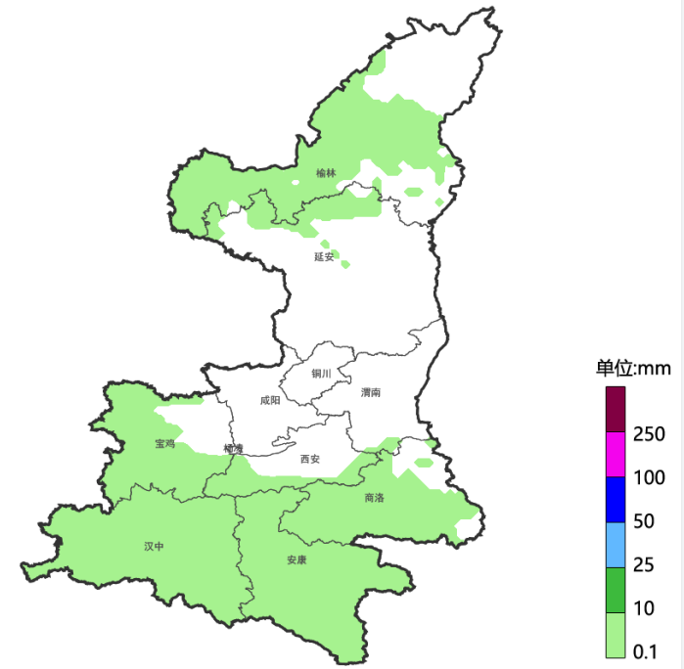
图3 2024年4月5日08时-6日08时降水落区图

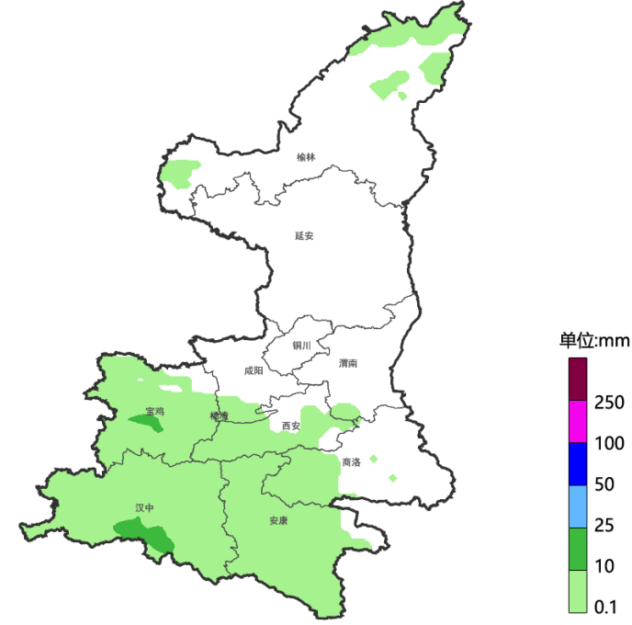
图4 2024年4月6日08时-7日08时降水落区图

影响分析与建议：
“清明节”期间我省大部以阴到多云天气为主，5-6日陕北南部、关中和陕南有较大范围小雨天气过程，气温有小幅下降，降水对户外活动、交通出行有一定影响，建议户外活动提前做好防护措施。由于预报时效较长，春季天气多变，预报具有不确定性，请及时关注当地天气预报预警信息。
附表：全省主要城市“清明节”期间天气预报
城市 | 04月04日 |  | 04月05日 |  | 04月06日
城市 | 天气 | 气温(℃) | 天气 | 气温(℃) | 天气 | 气温(℃)
西安 | 阴天 | 11～22 | 阴天 | 12～21 | 阴天 | 14～24
榆林 | 多云 | 7～19 | 阴天 | 8～19 | 多云 | 10～21
延安 | 阴天有小阵雨 | 7～20 | 阴天 | 8～20 | 阴天 | 10～21
宝鸡 | 阴天 | 13～20 | 小雨 | 12～17 | 阵雨 | 10～22
咸阳 | 阴天 | 11～22 | 阴天 | 11～19 | 阴天 | 12～28
渭南 | 阴天 | 10～23 | 阴天 | 11～22 | 阴天 | 14～25
铜川 | 多云 | 9～21 | 阴天 | 13～18 | 阴天 | 15～23
杨凌 | 阴天 | 13～21 | 阴天 | 13～18 | 阴天 | 18～27
汉中 | 阴天 | 14～22 | 小雨 | 12～14 | 小雨 | 18～22
安康 | 阴天 | 12～20 | 小雨 | 12～17 | 小雨 | 14～23
商洛 | 阴天 | 11～20 | 小雨 | 8～19 | 小雨 | 9～23

报：省委、人大、政府、政协领导同志，省委、人大、政府政协办公厅
送：省委宣传部、省发展和改革委员会、省教育厅、省工业和信息化厅、省公安厅、省民政厅、省财政厅、省自然资源厅、省生态环境厅、省住房和城乡建设厅、省交通运输厅、省水利厅、省农业农村厅、省商务厅、省文化和旅游厅、省卫生健康委员会、省应急管理厅、西北能源监管局、省林业局、省广播电视局、省文物局、省人民防空办公室、省邮政管理局、省通信管理局、省军区、武警陕西省总队、省消防救援总队、国网陕西省电力有限公司、西部机场集团有限公司、中国铁路西安局集团有限公司

制作：黄少妮 马晓华 范颖 审核：李涛 李明 审签：赵奎锋

